专题20 函数嵌套问题
一、单选题
1．已知函数，则方程的根个数为（ ）
A．个 B．个 C．个 D．个
【解析】令，即根的个数，
设，所以，即或，解得或，
即或，即或，解得；
或或，无符合题意的解.
综上所述：程的根个数为个.故选：A.
2．已知函数则函数的零点个数为（ ）
A．2 B．3 C．4 D．5
【解析】作出的图象，如图所示：
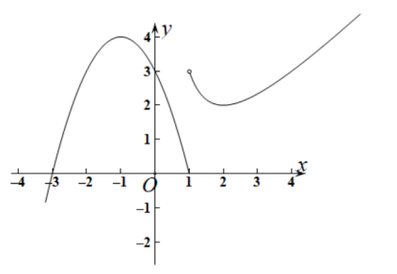
则的值域为，求的零点，即求，即，对应方程的根.
设，则，则等价于，如图所示：
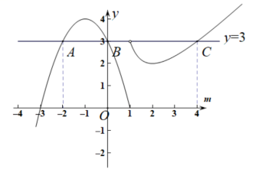
有3个交点，则有三个解，
当时，有，解得或，
当时，有，解得或（舍）
故的值分别为，，，则对应解如下图
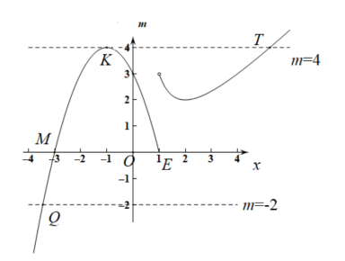
对应5个交点，分别为点Q，M，K，E，T，
综上所述：的零点个数为个.故选：D
3．已知是定义在上的单调函数，是的导函数，若对都有，则方程的解所在的区间是（ ）
A． B． C． D．
【解析】由题意可知，对任意的，都有.
则为定值.设，则.
又由，即.可解得.则，
∴.∴.
令，，
故在上单调递增，又由，.
故的唯一零点在区间之间.则方程的解在区间上.故选:A.
4．已知函数，则函数的零点个数为（ ）
A．3 B．4 C．5 D．6
【解析】令，当时，且递增，此时，
当时，且递减，此时，
当时，且递增，此时，
当时，且递增，此时，
所以，的零点等价于与交点横坐标对应的值，如下图示：
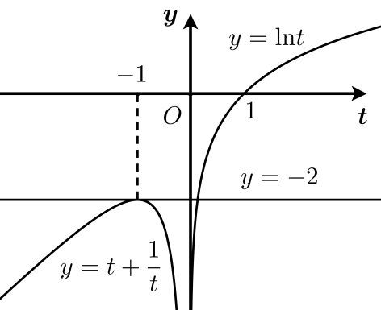
由图知：与有两个交点，横坐标、：
当，即时，在、、上各有一个解；
当，即时，在有一个解.
综上，的零点共有4个.选：B
5．已知函数，若关于的方程有且只有三个不同的实数解，则正实数的取值范围为（ ）
A． B． C． D．
【解析】因为，由可得，
所以，关于的方程、共有个不同的实数解.
①先讨论方程的解的个数.
当时，由，可得，
当时，由，可得，
当时，由，可得，
所以，方程只有两解和；
②下面讨论方程的解的个数.
当时，由可得，可得或，
当时，由，可得，此时方程有无数个解，不合乎题意，
当时，由可得，
因为，由题意可得或或，解得或.
因此，实数的取值范围是.故选：B.
6．函数，若关于的方程恰有四个不同的实数根，则实数范围为（ ）
A． B． C． D．
【解析】作出函数的图像如下所示，当，时，，所以时递增，
当时递减，所以当时，
在处取最大值为：（如下图所示平行于直线）；
因为，即，解得或，
当时，观察图像易知此时只有一个交点，即有一个根，
要使关于的方程恰有四个不同的实数根，
则需要与图像有三个不同交点，只需要，即.故选：D.
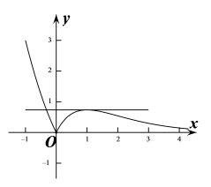
7．已知函数，若函数与的图象恰有8个不同公共点，则实数a的取值范围是（ ）
A． B． C． D．
【解析】当 时， ，，
由时，，得单调递减，由时，，得单调递增，
故时，；
当时，，
由时，，得单调递减，
由时，得单调递增，
所以时，有极大值，当时，，
作出的大致图象如图：
函数与的图象恰有8个不同公共点，
即方程有8个不同的根，
令 ，根据其图象，讨论有8解情况如下：令，
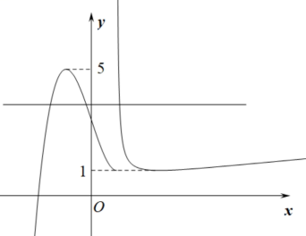
当 在有两个解时，满足题意，即 ，解得 ，故选：A.
8．定义在上的函数，若关于的方程恰有个不同的实数解，则（ ）
A． B． C． D．
【解析】作出函数的图象，如图所示，
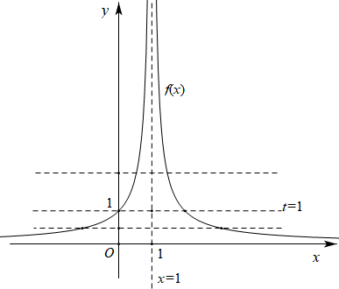
令，由图象可知，当时，方程有3个根，
当或时，方程有2个根，
则方程等价于，
因为方程恰有个不同的实数解，
所以等价于方程有两个实数解，或，或，
可得这5个根也关于直线对称，
所以，所以，故选：D
9．设函数，若关于的方程恰好有六个不同的实数解，则实数的取值范围为（ ）
A． B．
C． D．
【解析】画出函数的图象如下图所示，
令，则方程可化为.
由图可知：当时，与有个交点，
要使关于的方程恰好有六个不同的实数解，
则方程在内有两个不同实数根，
∴，解得，∴实数的取值范围为.故选：B
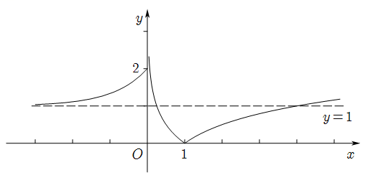
10．已知为三次函数，其图象如图所示.若有9个零点，则的取值范围是（ ）
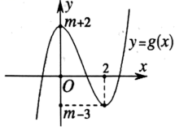
A． B． C． D．
【解析】作出的图像如图所示，由的图像可知，
的极大值为，极小值为，
有9个零点，令，结合和的图像可知，
有3个解，分别设为，且，
且每个对应都有3个满足，欲使有9个零点，由图可知：，
且，，，由函数的解析式知：
，，，由图像可知，
，则，解得，得，故选：A.
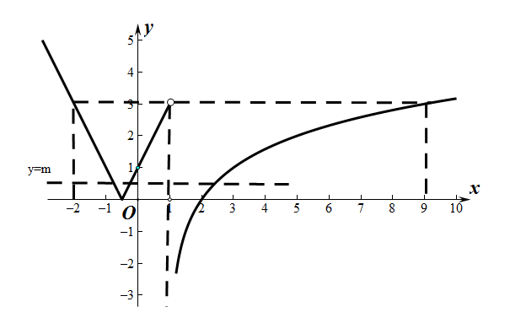
11．已知函数（且），若函数的零点有5个，则实数a的取值范围为（ ）
A． B．或
C．或或 D．或
【解析】依题意函数的零点即为方程的根，
①当时函数的函数图象如下所示：
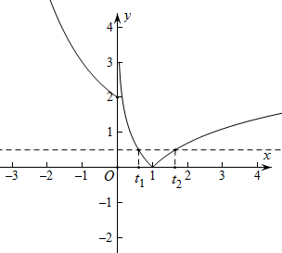
所以有两个根，（，），
而对应2个根，所以需要对应3个根，所以，即，解得；
②当时函数的函数图象如下所示：
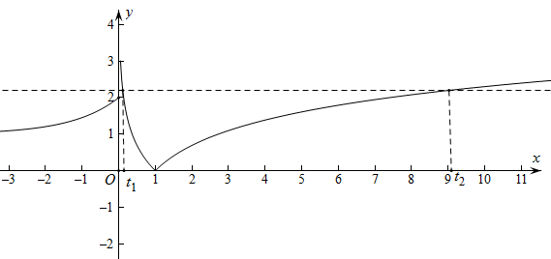
所以有两个根，（，），而对应2个根，
对应2个根，即共四个根，所以不满足题意；
③当时函数的函数图象如下所示：
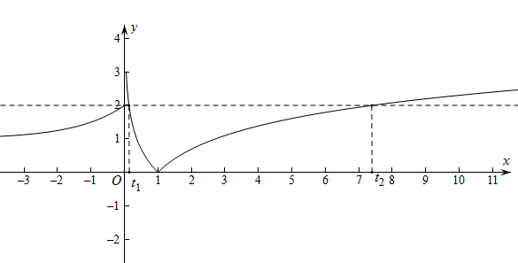
所以有三个根，，，
从而，，，所对应2、2、1个根，即共5个根，所以满足题意；
④当时函数的函数图象如下所示：
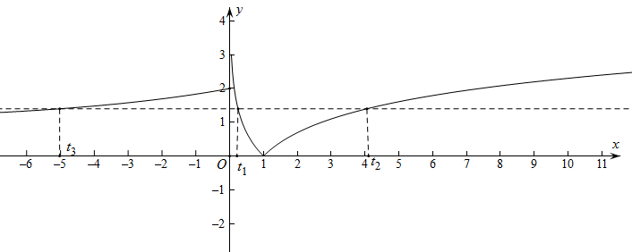
所以有三个根，，，（，，），
而，，分别对应2、2、0个根，即共四个根，所以不满足题意；
综上可得实数的取值范围为或；故选：D
12．已知函数（e为自然对数的底数），函数，若关于x的方程有两个不相等的实数根，则实数a的取值范围是（ ）．
A． B．
C． D．
【解析】由题设，且方程的根分别为、，
当时，在、上，在上，
所以在、上递增，在上递减，则极大值，极小值，
在各单调区间上恒有；
当时，在上，在上，
所以在上递减，在上递增，且，；综上，的图象如下：
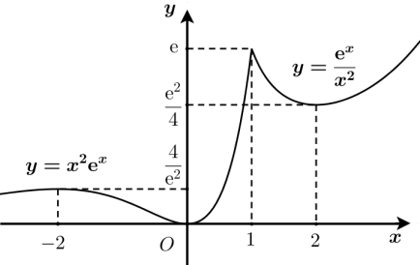
显然时有一个解，而原方程共有2个实数根，
所以，由图知：，即.故选：D
二、多选题
13．已知函数在上先增后减，函数在上先增后减.若，，，则（ ）
A． B． C． D．
【解析】∵，∴，，∴.
设，∵，，在上先增后减，
∴.∵，∴，，
∴，∴.∵，∴
设，∵，，在上先增后减，
∴.∴.故选：BC.
14．已知函数，方程有四个不同的实数根，从小到大依次是则下列说法正确的有（ ）
A． B． C． D．可以取到3
【解析】由题设，，其函数图象如下：
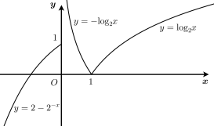
而的对称轴为且，即，
所以必有两个零点、分别在的两侧，
由上图知：且，满足原方程有四个实根，
故，则，D正确；
所以：；且；
：；且：.；
所以且，则，
故A、C错误，B正确.
故选：BD
15．已知函数若关于x的方程有5个不同的实根，则实数a的取值可以为（ ）
A． B． C． D．
【解析】令，记的两个零点为，则由的图象可知：方程有5个不同的实根与的图象共有5个交点，且（不妨设）.则解得.故选：BCD
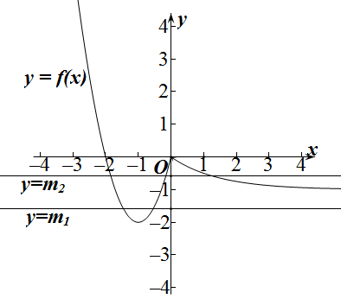
16．已知函数若关于x的方程有6个不同根，则整数m的取值可能是（ ）
A．2 B．3 C．4 D．5
【解析】作出函数f(x)的图象如图：
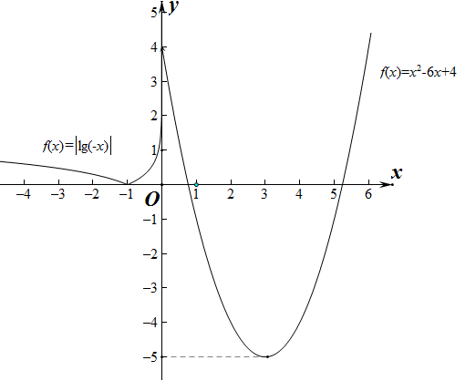
关于的方程有6个不同根，令，，
即方程有2个不同的解，可能一个在上，一个在上，也可能两个都在上.
令，若在上和上各有一个不同的零点，
所以，解得，所以整数的取值可以是-3，-2，-1，0，1，2，3，4.
若在有两个不同的零点，所以，该不等式组无解，故选：ABC
17．设函数，集合，则下列命题正确的是（ ）
A．当时，
B．当时
C．若集合M有三个元素，则k的取值范围为
D．若（其中），则
【解析】A：时，或，结合解析式：时有或，
时有，所以，正确；
B：时，由，知方程无解，则，正确；
由解析式可得其函数图象如下图示：
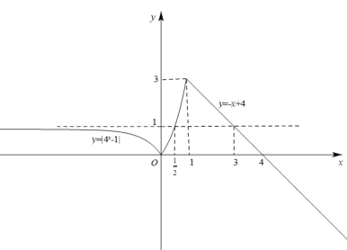
令，开口向上且对称轴为，
若，则，即，有以下情况：
1、，：
此时，令，则在上有一个零点，
∴，可得，
2、，，由A知：.
综上：，故C错误；
若，由函数的性质及图象知：必有，.
此时，，，
所以，，所以，故D正确.
故选：ABD
18．若，则关于的方程的实数解的个数可能为（ ）
A． B． C． D．
【解析】由已知，作出函数图象如图所示，
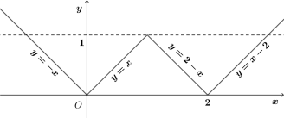
又，所以或，因为，有个实数解，
当，即时，无解，共有个实数解；
当，即，，共有个实数解；
当，即时，有个实数解，共有个实数解；
当，即时，有个实数解，共有个实数解；
当，即时，有个实数解，共有个实数解；
故选：ACD.
三、填空题
19．已知函数，当时，关于x的方程恰有两个不同的实数根，则实数m的取值范围是_______．
【解析】原方程可化为，解得，，
因为，则，，
的图象如图所示：
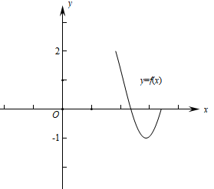
因为方程恰有两个不同的实数根，
所以当时，则，解得；
当时，，此时方程有三个不同的实数根，不成立；
当时，则，此时无解；
当时，则，解得；
当时，此时方程无实数根，不成立；
综上：或
20．已知函数，，若关于x的方程（）恰好有6个不同的实数根，则实数λ的取值范围为_______.
【解析】令，则方程转化为，画出的图象，如图
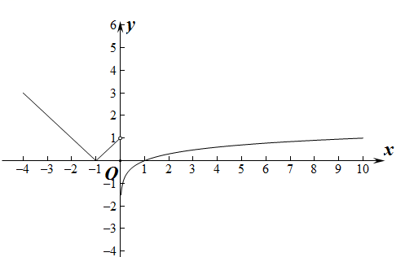
可知可能有个不同解，二次函数可能有个不同解，
因为恰好有6个不同的实数根，所以有2个不同的实数根，
有3个不同的实数根，则，
因为，解得，，解得，
所以，，每个方程有且仅有两个不相等的实数解，所以由，可得，即，解得；
由，可得，即， 解得；
由，可得，
即，而在上恒成立，
综上，实数λ的取值范围为.
21．已知函数.当时，关于的方程恰有三个不同的实数根，则的取值范围是_________.
【解析】等价于，
解得或， 因为，所以，，
如图，绘出函数的图象，
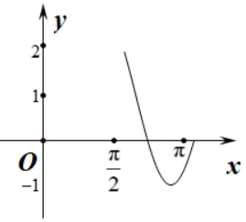
方程有三个不同的实数根
等价于有一个实数解且有两个不同的实数解
或有两个不同的实数解且有一个实数解，
①当或时，无解，不符合题意；
②当时，则，有一个实数解，有两个不同的实数解，符合题意；
③当时，则，有两个不同的实数解，有一个实数解，符合题意；
④当时，则，有一个实数解，至多有一个实数解，不符合题意，
综上，m的取值范围为.
22．已知函数，若函数（其中）有个不同的零点，则实数的取值范围是___________．
【解析】画出函数的图像，如下图所示：
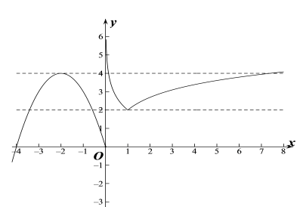
设，则当时，方程有一个根，
当时，方程有两个根，
当时，方程有三个根，
当时，方程有四个根，
当时，方程有三个根，
当时，方程有两个根，
所以，若和为方程的两根时，
原函数有个不同的零点，
则得到方程组，方程组无解；
若，为方程的两根时，
原函数有个不同的零点，得不等式组，解得.
故答案为：.
四、解答题
23．已知函数．
（1）判断函数的奇偶性；
（2）对任意的实数x、x，且，求证：；
（3）若关于x的方程有两个不相等的正根，求实数a的取值范围．
【解析】（1）．
当时，，有，即．
当时，，有，即．
综上，函数在R上是奇函数．
（2）因为函数在上是增函数，函数在R上也是增函数，
故函数在上是增函数．
由（1）知，函数是R上的奇函数．由奇函数的单调性知，
函数在上也是增函数，从而函数在R上是增函数．
由，得，所以，即．
（3）由（1）知，函数是R上的奇函数，故原方程可化为．
令，则当时，．
原方程有两个不相等的正根等价于：关于t的方程有两个不相等的正根，
即
因此，实数a的取值范围为．
24．已知向量（其中），，函数，当时，函数f（x）的值域为.
(1)求实数a，b的值；
(2)设函数在上有两个零点，求实数λ的取值范围；
(3)若对，都有恒成立，求实数k的取值范围.
【解析】(1)，
当时，，，
因为，所以，
依题意可得，解得.
(2)由（1）知，，
当时，函数的图象如图：
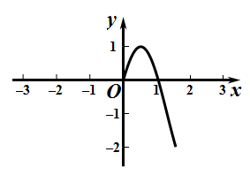
因为函数在上有两个零点，
所以在的图象与有两个交点，由图可知，.
(3)因为，
所以对任意的，都有恒成立，
设，则,即，解得.
25．已知函数的图象相邻对称轴之间的距离是，若将的图象向右移个单位，所得函数为奇函数．
(1)求的解析式；
(2)若关于x的方程在上有三个解，求a的取值范围．
【解析】(1)因为图象相邻两对称轴之间的距离是，所以函数的最小正周期，解得，
即，
因为为奇函数，
所以，，即，，
又因为，所以，，
(2)因为，，所以，所以，
当时，解得，时，解得，
即在上单调递增，在上单调递减，且，，，函数，的图象如下所示：
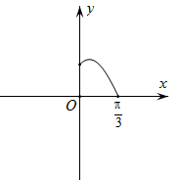
因为关于的方程在上有三个解，
令，即，，
若为方程的根，此时，则，不符合题意；
依题意方程在有两不相等实数根、，不妨令，且，；
若为方程的根，此时，则，此时符合题意；
若时，令则，即，解得，
综上可得

